**به نام خدا**

**آزمایش شماره 2 :** کنترل دما با استفاده از سنسور LM35

**نام درس : ریزپردازند**

**نام استاد : استاد عباسی**

**اعضای گروه : مبینا فاخته و تارا قاسمی**

**هدف آزمایش**

* اندازه ‌گیری دمای محیط با استفاده از سنسور LM35
* کنترل یک خروجی LED( به عنوان شبیه‌ساز کولر) بر اساس دمای اندازه ‌گیری‌شده.

**ابزار و تجهیزات موردنیاز**

1. **برد آردوینو :**

برای پردازش داده‌های دریافتی از سنسور.

1. **سنسور دما LM35:**

برای اندازه‌ گیری دمای محیط.

1. **LED** **:**

به عنوان شبیه‌ساز کولر.

1. **مقاومت :**

برای محدود کردن جریان عبوری از LED.

1. **کابل‌های جامپر:**

برای اتصال قطعات.

1. **منبع تغذیه (12V):**

برای تغذیه مدار.

**شرح آزمایش**

در این آزمایش از سنسور LM35 برای اندازه‌ گیری دما استفاده شده است. سنسور LM35 به دلیل خروجی خطی خود برای اندازه‌گیری دما به ولتاژ، انتخاب مناسبی است. خروجی سنسور به یکی از ورودی‌های آنالوگ آردوینو (A0) متصل شده است. مقدار دمای اندازه‌گیری‌شده از طریق مانیتور سریال نمایش داده می‌شود. همچنین اگر دما از مقدار 27 درجه سلسیوس بیشتر شود، LED روشن می‌شود که شبیه‌ ساز روشن شدن کولر است.

**کد به شرح زیر است :**

const int lm35 = A0;

int led = 9;

void setup(){

  Serial.begin(9600);

  pinMode(led , OUTPUT);

}

void loop() {

  int sensorvalue = analogRead(lm35);

  float voltage = sensorvalue * (5.0 / 1024.0);

  float tempC = voltage * 100 ;

  Serial.print("temperature : ");

  Serial.print(tempC);

  Serial.println(" `C");

  delay(1000);

  if(tempC > 27)

  {

    Serial.print("cooler on!");

    digitalWrite(led , HIGH);

  }

  else {

    digitalWrite(led , LOW);

  }

}

**توضیح کد**

1. **تعریف متغیرها:**
   * lm35 : مشخص کردن پین ورودی سنسور LM35 (A0)
   * Led : پین خروجی برای کنترلLED ( پین 9)
2. **تابع setup():**
   * مقداردهی اولیه ارتباط سریال با نرخ 9600.
   * تنظیم پین LED به عنوان خروجی با استفاده از pinMode
3. **تابع loop():**
   * خواندن مقدار آنالوگ از سنسور LM35 با استفاده از analogRead
   * محاسبه ولتاژ خروجی سنسور با فرمول :

**float voltage = sensorvalue * (5.0 / 1024.0);**

* + تبدیل ولتاژ به دما بر حسب سلسیوس:

**float tempC = voltage * 100;**

* + چاپ مقدار دما در مانیتور سریال.
  + بررسی مقدار دما:

اگر دما بیشتر از 27 باشد: پیام "cooler on!" در مانیتور سریال چاپ می‌شود و LED روشن می‌شود.

در غیر این صورت LED خاموش می‌شود.

**شماتیک مدار :**

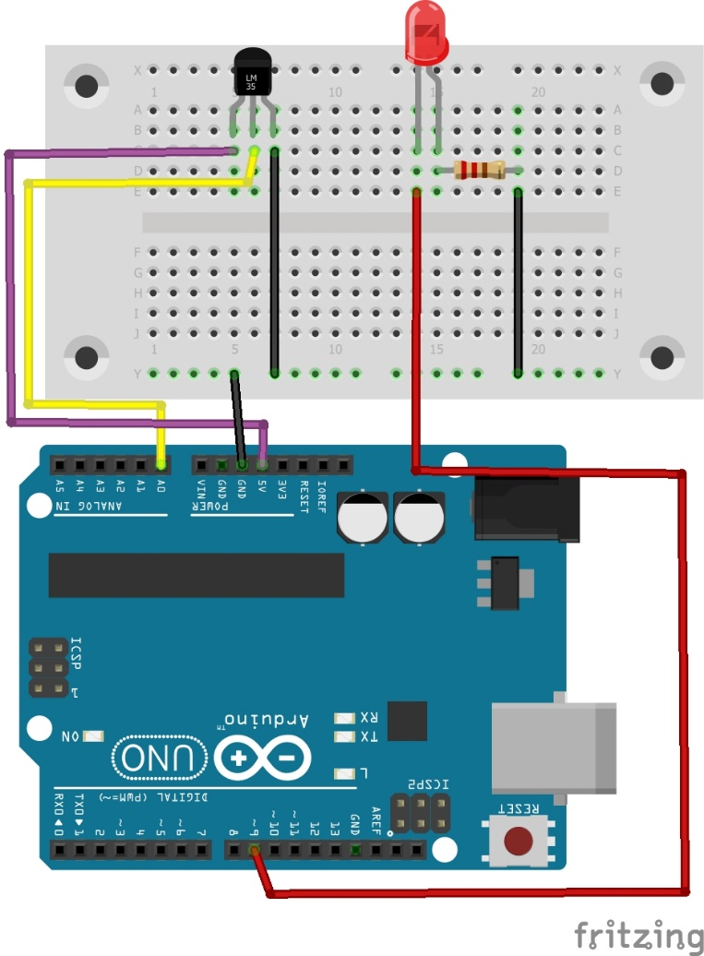

**توضیح شماتیک :**

در اینجا همانطور که میبینید یک LM35 داریم که یک سنسور است برای اندازه گیری دما که دارای سه پایه میباشد که از راست به چپ به ترتیب به زمین و A0 و 5V در برد آردوینو متصل شده است.

و در قسمت دیگر یک LED قرار داده ایم که سر منفی آن به یک مقاومت و سپس از مقاومت به زمین آردوینو متصل است و سر مثبت آن هم به پین 9 در برد آردوینو وصل است که این LED در واقع یک شبیه ساز روشن شدن کولر است.

**نتیجه‌گیری**

در این آزمایش با استفاده از سنسور LM35 توانستیم دمای محیط را به‌صورت دقیق اندازه‌گیری کرده و بر اساس آن، یک خروجی (LED) را کنترل کنیم. این پروژه می‌تواند به عنوان پایه‌ای برای سیستم‌های پیشرفته‌تر نظیر **سیستم کنترل دمای هوشمند** یا **تهویه مطبوع خودکار** مورد استفاده قرار گیرد.